2016年中考真题练：第二十章 能源、材料与社会（沪科版，附解析）

考点1 能量转化与守恒
1.(2014·宜昌中考)下列关于能量转化的说法中错误的是( )
A.干电池对外供电时，电能转化为化学能
B.发电机工作时，机械能转化为电能
C.电饭锅在煮饭时，电能转化为内能
D.电风扇工作时，电能主要转化为机械能
【解析】选A。本题考查对能量转化过程的认识。干电池对外供电时，内部发生化学变化，将化学能转化为电能，故A说法错误。
2.(2015·淮安中考)太阳能是人类优先开发和利用的新能源之一，关于太阳能的利用，下列说法正确的是( )
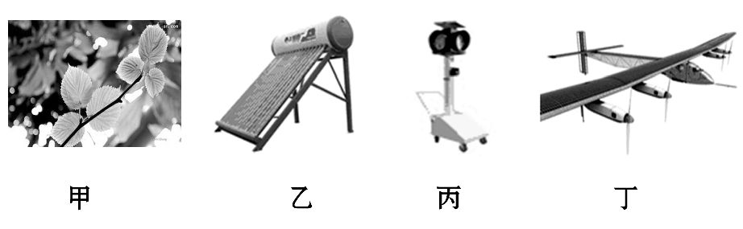
A.图甲中，绿色植物通过光合作用将太阳能转化为化学能
B.图乙中，太阳能热水器通过做功的方式将太阳能转化为水的内能
C.图丙中，太阳能交通信号灯将太阳能直接转化为信号灯的光能
D.图丁中，首架环球航行的太阳能飞机将太阳能直接转化为飞机的机械能
【解析】选A。本题考查太阳能的利用。绿色植物通过光合作用，将太阳能转化为化学能，A正确；图乙中，太阳能热水器通过热传递的方式将太阳能转化为水的内能，B错误；图丙中，太阳能交通信号灯将太阳能先转化为电能，再转化为信号灯的光能，C错误；图丁中，太阳能飞机将太阳能先转化为电能，再转化为飞机的机械能，D错误。
3.(2015·重庆中考B)如图是某地区风力发电的外景，风力发电是将风能转化为 能，且风能是清洁的可再生能源，是世界各国大力发展的新能源之一，能量的单位是 。
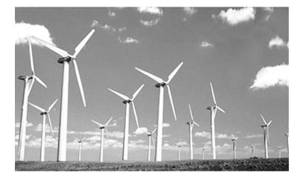
【解析】本题考查风能的利用。风力发电，通过发电机将风能转化为电能；能量的单位是焦耳，简称焦。
答案：电 焦耳
4.(2014·邵阳中考)如图所示为一种人们设想中的永动机，它通过高处的水流冲击叶片，叶片的转动又带动抽水机从低处将水抽到高处，从而循环工作。这种永动机 (选填“能够”或“不能够”)永远工作下去。
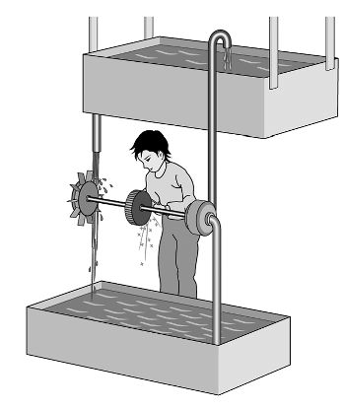
【解析】本题考查能量守恒定律。由能量守恒定律知，能量既不会凭空产生，也不会凭空消灭，它只会从一种形式转化为其他形式，或者从一个物体转移到其他物体，而在转化或转移的过程中，总量保持不变。高处水流冲击叶片会有能量损失，且没有新的能量补充，不能把水抽到原来的高度。
答案：不能够
考点2 能源的开发和利用
5.(2015·苏州中考)下列能源属于可再生能源的是( )
A.石油 B.风能
C.天然气 D.核能
【解析】选B。本题考查能源的分类。石油、天然气属于化石燃料，不能短时期内从自然界得到补充，属于不可再生能源；风能从自然界里源源不断地得到补充，属于可再生能源；核能来源于铀等核燃料，核燃料不能短时期内从自然界得到补充，属于不可再生能源。
6.(2014·广州中考)化石能源是当今我国的主要消耗能源，下列说法正确的是( )
A.核电站发生核泄漏会造成危害
B.使用化石能源不会对环境造成破坏
C.我国消耗的能源以可再生能源为主
D.化石能源可短期内从自然界得到补充
【解析】选A。本题考查对我国能源利用情况的了解。核电站发生核泄漏会造成危害，A正确；使用化石能源，会对环境造成污染和破坏，B错误；我国消耗的能源以化石类能源为主，化石类能源是不可再生能源，C错误；化石能源无法在短期内从自然界得到补充，D错误。
【知识拓展】核废料及其处理
核废料是核电站运行、核武器的制造及销毁过程中所产生的含钚废料和其他放射性废料。
核废料可分为低放射性废料与高放射性废料两种，其中高放射性核废料主要来自核燃料，主要成分为铀238和钚。核废料处理不当可能导致放射性污染，对人类健康和自然环境构成危害。
目前，国际上通常采用海洋和陆地两种方法处理核废料。一般是先经过冷却、干式储存，然后再将装有核废料的金属罐投入选定海域4000m以下的海底，或深埋于建在地下厚厚岩石层里的核废料处理库中。美国、俄罗斯、加拿大、澳大利亚等一些国家因幅员辽阔，荒原广袤，一般采用陆地深埋法。为了保证核废料得到安全处理，各国在投放时要接受国际监督。
7.(2015·益阳中考)有关“能源与可持续发展”的说法中正确的是( )
A.能量是守恒的，故不会有能源危机
B.能量的转移与转化具有方向性，如消耗掉的内能不能收集起来再利用，因此要节约能源
C.因水能清洁、安全，因此修建水电站利用水能发电，有百利而无一害
D.风能、水能、太阳能、核能都可以在自然界源源不断地得到，它们都是可再生能源
【解析】选B。本题考查能源的分类及利用。能量是守恒的，但是能量的转移与转化具有方向性，如消耗掉的内能不能收集起来再利用，不可再生能源会越来越少，乃至枯竭，故选项A错误、B正确；水力发电受地理位置限制，且可能对当地生态环境造成影响，故选项C错误；核能为不可再生能源，故选项D错误。
8.(2014·兰州中考)天然气属于 (选填“可再生”或“不可再生”)能源；太阳能来源于太阳内部发生的核 (选填“裂变”或“聚变”)。
【解析】本题考查能源的分类和太阳内部的核反应。天然气会越用越少，不能在短时期内从自然界得到补充，属于不可再生能源；太阳能来源于太阳内部发生的核聚变。
答案：不可再生 聚变
9.(2015·河北中考)如图是核电站工作情况的方框图，请在空白方框内填写装置的种类并回答下列问题。
(1)核能是 (选填“可再生”或“不可再生”)能源。
(2)在汽轮机中，将蒸汽的内能转化为轮片的 能。
【解析】本题主要考查核能发电站的能量转化。核反应堆利用核燃料产生的内能，通过汽轮机做功，带动发电机发电。核能是不可再生能源。核能发电的能量传递和转化过程是：核能→水和蒸汽的内能→发电机转子的机械能→电能。
答案：发电机 (1)不可再生 (2)机械(或动)
10.(2014·玉林中考)平常生活中我们使用的电能属于 (选填“一次”或“二次”)能源。我国首辆月球车“玉兔号”成功登陆月球开展探测工作，“玉兔号”在月球上工作的能源主要来源于 (选填“太阳能”或“核能”)。
【解析】本题考查能源的分类及利用。电能不能从自然界直接获取，属于二次能源；“玉兔号”在月球上工作的能源主要来源于太阳能，它携带的太阳能电池将太阳能转化为电能，供月球车开展探测工作使用。
答案：二次 太阳能[
考点3 材料的开发和利用
11.(2015·临沂中考)下列关于物质的物理属性及应用的说法，正确的是( )[来源:学§科§网]
A.电线外层用塑料，是因为塑料具有良好的绝缘性
B.用橡胶做汽车的轮胎，是因为橡胶的硬度大
C.玻璃刀刃用金刚石，是因为金刚石的弹性好
D.锅、铲的把手用胶木，是因为胶木的导热性好
【解析】选A。本题考查物质的物理属性及其应用。塑料是性能良好的绝缘体，电线外层用塑料，可以避免漏电和触电，保证用电安全，A选项正确；用橡胶做汽车轮胎，主要是因为橡胶常温下有高的弹性，减小汽车的震动与颠簸，B选项错误；金刚石的硬度大，用作玻璃刀的刀刃，可以划开玻璃，C选项错误；锅、铲用胶木做把手，利用的是胶木的导热性差，避免烫手，D选项错误。
12.(2015·贵港中考)LED灯是一种新型的高效节能光源，它的核心元件是发光二极管，二极管是由 材料制成的。在发电厂发电、输送电能等方面，若能采用 材料，就可以大大降低由于电阻引起的电能损耗。
【解析】本题考查半导体材料和超导材料的应用。二极管由半导体材料制成；根据焦耳定律，超导材料由于电阻为零，所以不产生电热，用作输电导线没有电能损耗。
答案：半导体 超导
13.(2014·汕尾中考)纳米是 的单位。纳米材料是由纳米颗粒经过特殊工艺制造而成的，室温下外形相同的纳米铜比普通铜可多拉长50倍而不断裂，这一事例表明纳米铜具有较好的 (选填“延展性”或“磁性”)。LED灯是一种新型的高效节能光源，其核心元件是发光二极管，它是用 材料制成的。
【解析】本题考查新材料及物质的物理属性。纳米是长度的单位，1nm=10⁻⁹m；纳米铜比普通铜可多拉长50倍而不断裂，说明纳米铜具有较好的延展性；发光二极管是由半导体材料做成的。
答案：长度 延展性 半导体
【备选习题】1.(2014·长沙中考)关于能量的转化和转移，下列说法错误的是( )
A.电池充电，电能转化为化学能
B.暖瓶塞被热气冲开，机械能转化为内能
C.电动机工作，电能转化为机械能
D.摩擦生热，机械能转化为内能
【解析】选B。本题考查能量的转化和转移。电池充电，消耗了电能，得到了化学能，电能转化为化学能，A说法正确；暖瓶塞被热气弹开，消耗了内能，得到了机械能，内能转化为机械能，B说法错误；电动机工作，消耗了电能，得到了机械能，电能转化为机械能，C说法正确；摩擦生热，消耗了机械能，得到了内能，机械能转化为内能，D说法正确。
2.(2014·临沂中考)石墨烯又称单层墨，它仅由一层碳原子组成，具有许多奇特的属性，包括极强的拉力，优良的导电性和导热性，硬度最大，熔点超过
3000℃等，这种高新材料有可能代替硅成为新的半导体材料。根据石墨烯的特性，你认为石墨烯不能用来制成( )
A.高压输电线 B.坚韧的防弹衣
C.发光二极管 D.保温隔热材料
【解析】选D。本题考查物理属性的应用。根据题意，石墨烯具有“优良的导电性和导热性”，因而不能用来制成保温隔热材料。
3.(2014·桂林中考)太阳能属于可再生的 (选填“清洁”或“不清洁”)能源。目前人们直接利用太阳能的方式主要有两种：一种是用集热器把水等物质进行加热；另一种是用太阳能电池把太阳能转化成 能。
【解析】本题考查能源的分类和利用。使用太阳能时，不会对环境造成污染，太阳能属于可再生的清洁能源；太阳能电池是将太阳能转化为电能的装置。
答案：清洁 电
4.(2014·酒泉中考)能源危机日益加剧，开发和利用新能源成为当务之急。目前的核电站是利用原子 (选填“核聚变”或“核裂变”)释放的能量工作的，该能源属于 (选填“可”或“不可”)再生能源。
【解析】本题考查获取核能的途径及能源的分类。核电站是利用原子核发生裂变释放能量来发电的，核能属于不可再生能源。
答案：核裂变 不可
5.(2013·济宁中考)二极管由 材料制成，在社会各领域应用广泛。小满在学习了二极管的相关知识后，将二极管与电流表串联起来(如图所示)，对电流表起保护作用，这是利用了二极管的 特性。
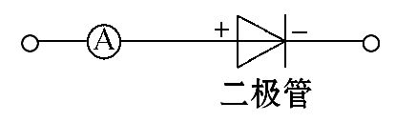
【解析】本题考查半导体材料的应用和二极管的特点。二极管是由半导体材料制成的，具有单向导电性，把它和电流表串联起来，能够防止电流表因正、负接线柱接反而损坏，从而对电流表起到保护作用。
答案：半导体 单向导电

